***Стретчинг – инновационный подход к спорту***

. Несмотря на то, что слово довольно новое и уже популярное в некоторых кругах, далеко не все понимают, что это такое, а некоторые, даже занимаясь стретчингом, не знают, что называются их занятия именно так. На самом же деле, стретчинг – упражнения, выделенные в  отдельное течение фитнеса, которое отличается от ординарных занятий и является совокупностью разных типов растяжек, отличающихся друг от друга интенсивностью и целевой направленностью.

В переводе с английского языка слово «stretching» переводится как растягивание. Данное спортивное направление включается в себя комплексные упражнения и специальные позы, которые способствуют контролируемому растягиванию связок, мышц, сухожилий конечностей и туловища. Целевой направленностью данного спортивного течения является не только приведение форм тела в идеальное состояние, но и оздоровительный эффект. 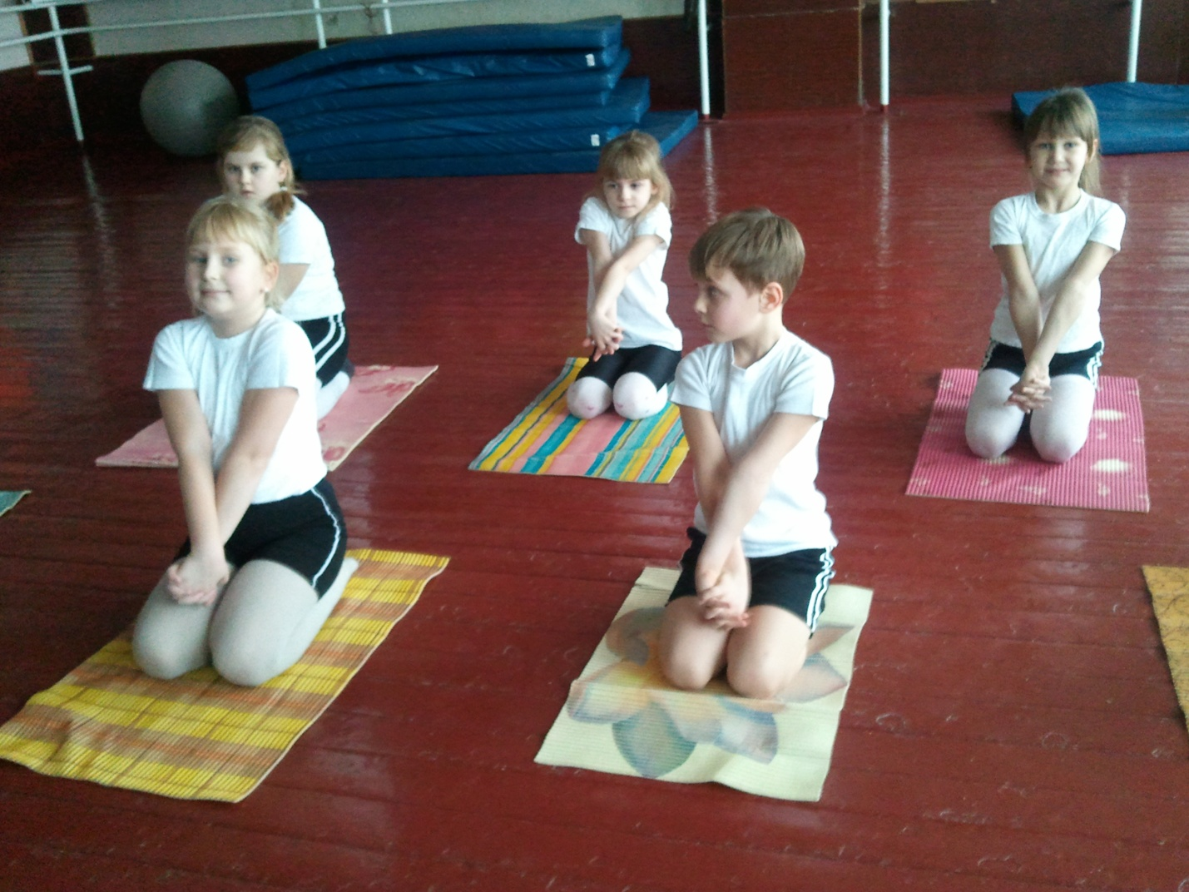

*В чем заключается польза стретчинга*

Положительный эффект стретчинга можно отметить уже спустя 2-3 недели тренировок. Изменения, которые наблюдаются после тренировок, отмечаются как в состоянии здоровья, так и во внешнем виде.  Главный эффект занятия – интенсивное и плавное увеличение гибкости человека, а так же его улучшение физических способностей. Эффективность стретчинга оценивается в зависимости от степени физического развития человека и развития его пластики. 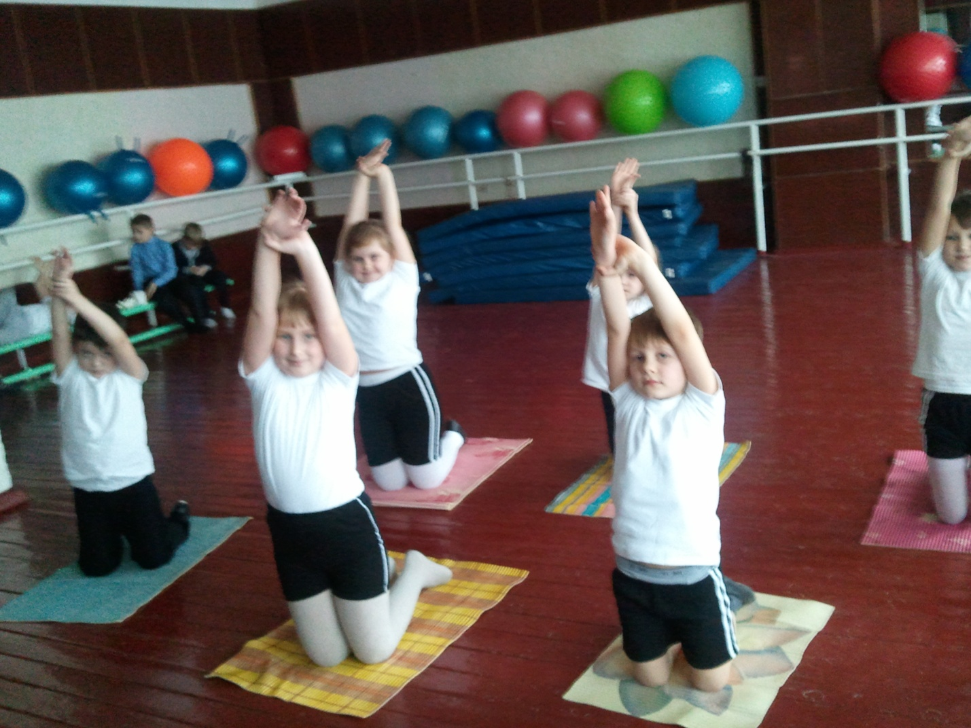

Стретчинг – комплекс упражнений, который приносит положительные долгосрочные эффекты:

* Напряжение мышц – бич современного человека. Ежедневно миллионы человек находятся в одном и том же положении тела во время работы. При этом мышцы напрягаются, что отрицательно сказывается на состоянии человека. Основным положительным эффектом стретчинга является расслабление мышц. Состояние человека после такого комплекса упражнений можно сравнить с состоянием после длительного профессионального массажа, когда мышцы расслаблены, по телу распространяется приятное обволакивающее тепло, движения легки. Помимо всего прочего расслабление мышц полезно для состояния здоровья, так как мышцы в состоянии напряжения не могут нормально снабжаться кислородом, в них скапливаются продукты распада, образующиеся в течение обменных процессов. После того, как мышцы расслаблены человек не испытывает боли во время резких движений и физически чувствует себя гораздо лучше. 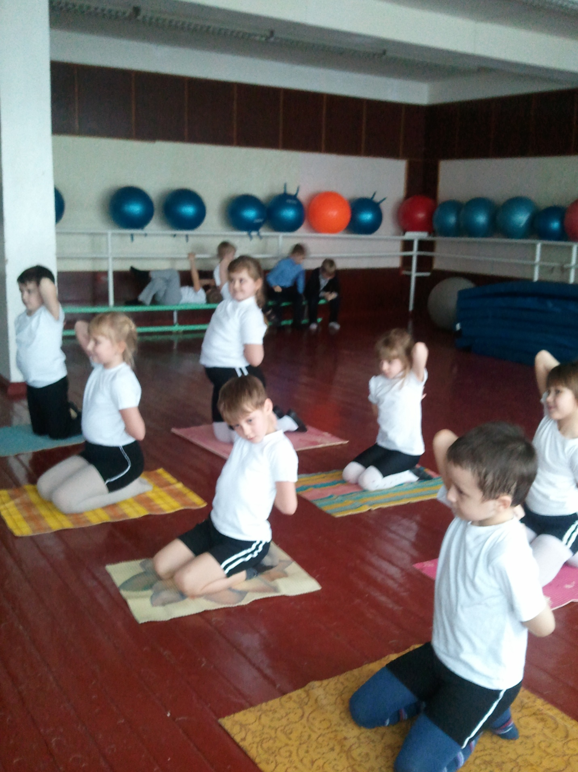
* **Радость новых возможностей**
* К моему удивлению, больше всего после занятий этим оригинальным фитнесом я и дети радовалась даже не гибкости и не привлекательным изгибам фигуры, которых не добьешься исключительно наклонами и приседаниями,а новые возможности собственного тела, о которых раньше я даже не подозревала!